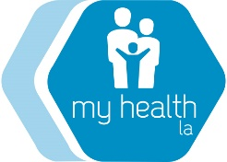
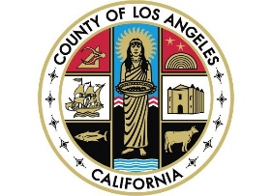

<Day>, <Date>

마이 헬스 LA 참가자들께,

마이헬스 LA (MHLA) 프로그램에서 인사드립니다! 귀하께서 잘 지내시고 있기를 바랍니다.

또한 2024년 1월에 이민 신분에 관계없이 전체 범위 메디-칼을 신청하실 수 있는 자격이 부여되신다는 소식 역시 기쁜 마음으로 전해드립니다.

가능한 한 빨리 제한성 메디-칼(응급 메디-칼)에 가입하시는 데 도움을 요청하세요. 2024년 1월 1일 이후 귀하는 MHLA보다 혜택이 많은 전체 범위 메디-칼로 이전하게 됩니다. 비전 및 장기 관리와 같은 혜택에 대한 자세한 내용은 동봉된 전단지를 참조하십시오.

마이 헬스 LA 프로그램은 2024년 1월 31일에 종료됩니다. 메디컬 홈 클리닉에서 의료 서비스를 계속 받으려면 가능한 한 빨리 제한된 메디컬을 신청해야 합니다.

입국 심사에 대해 궁금한 점이 있으면 첨부된 전단지에 있는 번호로 전화해 주세요. 귀하의 메디컬 홈 클리닉인 <Medical Home Clinic> 으로 <Clinic Phone Number>로 문의하실 수도 있습니다. MHLA 멤버 서비스 (844) 744-6452로 언제든지 연락하실 수 있습니다.

감사합니다. 지금 제한성 메디-칼에 가입하십시오.

진심을 담아서,
마이헬스 LA 프로그램

